Государственное автономное учреждение Амурской области профессиональная образовательная организация

«Амурский медицинский колледж»

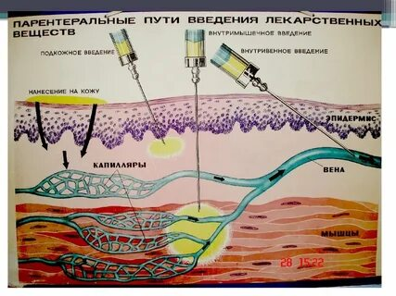

Методическая разработка
практического занятия по ПМ.04 Оказание медицинской помощи, осуществление сестринского ухода за пациентами при заболеваниях и (или) состояниях.

На тему: «Парентеральное введение лекарственных средств (в/к, п/к, в/м.)»
Специальность 34.02.01. Сестринское дело

Преподаватель
основ сестринского дела
Иманова Г.В.

Благовещенск - 2024

Рассмотрено  на заседании ЦМК  «Сестринское дело»  Протокол № ___  «___» ________________ 2024 г  Председатель ЦМК __________  Михайлова Г.Д. | Утверждаю  Экспертный совет при информационно-методическом центре АМК  «___» ________________2024 г  Председатель ____________  ^{Лунина Н.В.}

СОДЕРЖАНИЕ | стр.
- Пояснительная записка | 4-5
- Схема интегративных связей | 5
- Графологическая структура темы | 6
- Оценка результатов освоения профессионального модуля | 7-8
- Цели практического занятия | 9
6.Литература для преподавателя | 10
- Карта оснащения занятия | 12
- Хронологическая карта занятия | 11
- Этапы планирования занятия | 12-13
- Информационно-теоретический блок | 15-30
10.Алгоритмы манипуляций | 15-30
11.Задания для исходного уровня знаний студентов | 32-35
12.Задания для закрепления изученного материала | 36-38
13Карта экспертной оценки для преподавателя | 39
ПОЯСНИТЕЛЬНАЯ ЗАПИСКА.
Методическая разработка на тему: «Парентеральный путь введения лекарственных средств» предназначена для реализации требований ФГОС среднего профессионального образования по специальности 34.02.01 Сестринское дело, утвержденного Приказом Минпросвещения России от 04.07.2022 г. № 527
Выбор темы связан с её актуальностью. Выполнение инъекций пациентам является очень ответственной манипуляцией, требует внимания и ответственного отношения к работе. Необходимо заметить, что парентеральное введение лекарственных средств - одно из самых быстрых и эффективных способов действий препаратов. Оказание экстренной и неотложной помощи, выполнение врачебных назначений требуют от медицинских работников квалифицированных действий. Следовательно, медсестра должна в совершенстве владеть техникой выполнения инъекций, соблюдать правила асептики и антисептики для предупреждения развития осложнений у пациентов. Следует помнить, что от грамотно организованной работы медсестры зависит не только безопасность пациента, но, порой и жизнь.
Данная тема предусмотрена для студентов 1 курса специальности 34.02.01. Сестринское дело.
На изучение данной темы выделяется 6 академических часов. Учебные занятия проводятся в кабинете доклинической практики.
В методической разработке обозначена актуальность темы, виды инъекций, для систематизации информации приведены интегративные и графологические схемы занятия.
При проведении занятия преподаватель учитывает, что эта тема имеет большое значение в будущей работе медицинского работника любого профиля. При разборе темы используются слайды, таблицы, ситуационные задачи. При проведении контроля знаний используются различные методы: фронтальный опрос, тест-контроль, решение ситуационных задач.
Итоговая оценка студента по данной теме выставляется после суммирования всех результатов, учитывая внешний вид на занятии и ведение дневника практических занятий. Оцениваются общие и профессиональные компетенции.

Схема интегративных связей
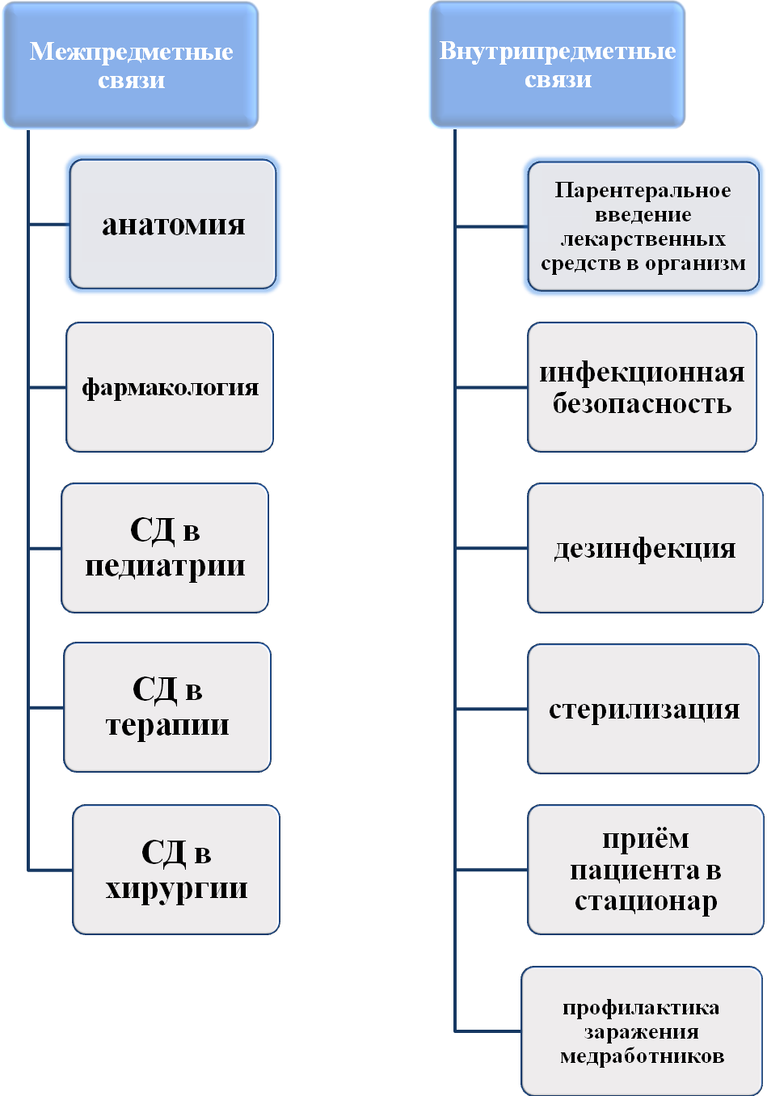

ГРАФОЛОГИЧЕСКАЯ СТРУКТУРА ТЕМЫ

Парентеральное введение

п/к
в/в
Внутри-сердечно
В полость
В спинно-мозговой канал
в/а
в/м
в/к

Оценка результатов освоения практического занятия профессионального модуля
Профессиональные и общие компетенции | Основные показатели оценки  результата | Формы и методы контроля и оценки | Уровень усвоения компетен-ции
ПК4.2.Выполнять медицинские манипуляции при оказании медицинской помощи пациенту. | осуществлять медикаментозное лечение пациентов по назначению врача, соблюдать правила хранения и использования лекарственных средств; | Оценка решения ситуационных задач;  разбор конкретных ситуаций;  наблюдение в процессе практических занятий;  оценка решения тестовых заданий;  оценка выполнения внеаудиторной самосто-ятельной работы. | 2
ПК 4.5  Оказывать  медицинскую помощь в неотложной форме | - соблюдение морально-этических норм, правил и принципов профессионального сестринского поведения; осуществлять медикаментозное лечение пациентов по назначению врача, | оценка решения ситуационных задач;  разбор конкретных ситуаций; | 2
ПК 4.1.  Проводить оценку состояния пациента | проведения динамического наблюдения за показателями состояния пациента с последующим информированием лечащего врача; | оценка решения ситуационных задач;  разбор конкретных ситуаций; | 2
ОК 01  Выбирать Способы решения  задач профессиональной деятельности применительно к различным контекстам | эффективный поиск необходимой информации;  использование различных источников информации | оценка самостоятельной работы на всех этапах  оценка рефератов | 2
ОК 04  Эффективно  взаимодействовать и работать в коллективе и команде | -взаимодействие со студентами,  преподавателем в ходе обучения | оценка самостоятельной работы на всех этапах | 2

ЦЕЛИ ПРАКТИЧЕСКОГО ЗАНЯТИЯ

Учебные цели:
Освоение профессиональных и общих компетенций.
Знать:
- Анатомические области для в/к, п/к, в/м инъекции
- Алгоритм введения лекарственных средств в/к, п/к, в/м
- Особенности введения лекарственных средств: инсулина, гепарина, антибиотиков, масляных растворов

Уметь:
Владеть техникой внутрикожной, подкожной, внутримышечной инъекций (на фантоме)
ПК 4.1. Проводить оценку состояния пациента
ПК.4.2 Выполнять медицинские манипуляции при оказании медицинской помощи пациенту.
ПК 4.5. Оказывать медицинскую помощь в неотложной форме
ОК.01 Выбирать способы решения задач профессиональной деятельности применительно к различным контекстам
Воспитательная:
Воспитывать у студентов ответственность, внимательность при выполнении своих обязанностей, уделять внимание этике и деонтологии.
ОК.01. Выбирать способы решения задач профессиональной деятельности применительно к различным контекстам
ОК.04. Эффективно взаимодействовать и работать в коллективе
ОК.06 Проявлять гражданско-патриотическую позицию, демонстрировать осознанное поведение на основе традиционных общечеловеческих ценностей.
Развивающая:
Развивать клиническое и логическое мышление, самостоятельность.
Развивать профессиональные навыки

Литература для преподавателя
1.Антропова О. В. Теория и практика сестринского дела. Курс лекций : учебное пособие для спо / О. В. Антропова. — 2-е стер. — Санкт-Петербург : Лань, 2021. — 84 с. — ISBN 978-5-8114-8670-0.
2. Гуркина Г. В. Выполнение работ по профессии «Младшая медицинская сестра по уходу за больными». Контрольно-оценочные средства : учебное пособие для спо / Г. В. Гуркина, О. В. Гладышева, Т. А. Гулько. — Санкт-Петербург : Лань, 2022. — 468 с. — ISBN 978-5-8114-8507-9.
3. Двойников С.И. Профессиональный уход за пациентом. Младшая медицинская сестра: учеб. пособ. для СПО / под ред. С.И. Двойникова, С.Р. Бабаяна. – Москва: ГЭОТАР-Медиа, 2020. – 592 с.
4.. Лесничая Л. А. Алгоритмы сестринских манипуляций (в соответствии с технологиями выполнения простых медицинских услуг) : учебное пособие для спо / Л. А. Лесничая, М. В. Ободникова. — 5-е изд., стер. — Санкт-Петербург : Лань, 2022. — 256 с. — ISBN 978-5-8114-9243-5
5.. Обуховец Т. П. Основы сестринского дела: практикум : учеб. пособие для студентов образоват. учреждений сред. проф. образования / Т. П. Обуховец ; под ред. Б.В. Кабарухина. – 3- е изд. – Ростов на Дону : Феникс, 2020. – 688 с.
6.. Гуркина Г. В. Выполнение работ по профессии «Младшая медицинская сестра по уходу за больными». Сборник чек-листов : учебное пособие для спо / Г. В. Гуркина, О. В. Гладышева. — Санкт-Петербург : Лань, 2021. — 208 с. — ISBN 978-5-8114-7898-9. — Текст : электронный // Лань : электронно-библиотечная система. — URL: https://e.lanbook.com/book/179013 (дата обращения: 07.02.2022). — Режим доступа: для авториз. пользователей.

7. Мухина С.А. Теоретические основы сестринского дела [Электронный ресурс] : учебник / Мухина С.А. Тарновская И.И. – Москва : ГЭОТАРМедиа, 2019, 2020. – 368 с. Доступ из ЭБС «Конс. студ.»

8. ОЦЕНОЧНЫЕ ЛИСТЫ (ЧЕК-ЛИСТЫ) для оценки в симулированных условиях при проведении второго этапа первичной аккредитации специалистов со средним профессиональным образованием. Москва 2024 год. // Методический центр аккредитации специалистов / https://fmza.ru/.

КАРТА ОСНАЩЕНИЯ ЗАНЯТИЯ

1. Дидактический материал:
- Презентация.
- Методическая разработка
- Тестовые задания
- Ситуационные задачи
- Алгоритмы практических манипуляций, чек-листы.
- фотоколлаж
2.Оснащение:
Журнал врачебных назначений. Фантомы для внутрикожных, подкожных и внутримышечных инъекции. Перчатки нестерильные, маска, лотки стерильные и для отработанного материала, шприцы, иглы, марлевые салфетки, ампулы и флаконы с лекарственным веществом, емкости для обеззараживания ИМН, ёмкость-контейнер для остро колющих (иглосъёмник), ёмкость-контейнер для дезинфекции +ПСО, ёмкости для отходов класса «А» и «Б»

ХРОНОЛОГИЧЕСКАЯ КАРТА ЗАНЯТИЯ.
1.Организация занятия-5 мин.
2. Ознакомление студентов с целями и планом занятия- 5 мин.
3. Контроль уровня знаний по теме «Подготовка к проведению инъекций»-
- мин.
4. Изложение нового материала с демонстрацией новых компетенций -
30 мин.
5. Вводный инструктаж и самостоятельная работа студентов - 180 мин.
6. Закрепление изученного материала- 10 мин.
7. Подведение итога занятия – 10 мин.
8.Задание на дом -7 мин.
9. Заключительная часть -3мин.

Этапы планирования практического занятия
Этапы занятия | Цель | Описание деятельности |  | Время
 |  | преподавателя | Студента
I. Организация начала за-нятия. | Обеспечить готовность к занятию, создать рабочее наст-роение. | Проверить готовность аудитории, внешний вид студентов, наличие дневников. Отмечает отсутствующих. | Староста перечисляет отсутствующих, называет причину отсутствия. | 5 мин.
II. Ознакомление студентов с целями и планом занятий. | Раскрыть практическое значение темы, необходимость применения полученных знаний в профессиональной деятельности. | Знакомит студентов с планом занятия. Четко и ясно объявляет поставленные цели. Объясняет, что студенты должны изучить, чему научиться в процессе занятия. | Слушают преподавателя. | 5 мин
III. Контроль знаний у студентов. | Определить исходный уровень знаний студентов. | Проводит фронтальный опрос, решение ситуационных задач | Отвечают на вопросы, разбирают ошибки. | 20 мин
IV. Изложение нового материала. | Дать понятие о видах инъекций, анатомических местах для инъекций. Ознакомить с возможными осложнениями после инъекций. | Проводит изложение материала путем рассказа с демонстрацией слайдов и манипуляций на фантомах | Слушают преподавателя, делают записи основных моментов в дневнике. | 30 мин.
V. Вводный инструктаж. Самостоятельная работа студентов:  - в кабинете доклинической практики. | Привить студентам желание повышать уровень практических знаний. Освоить общие и профессиональные компетенции. | Раздаёт методический материал для самостоятельной работы студента. Проводит текущий инструктаж. Контролирует отработку манипуляций, исправляет допущенные ошибки. | Изучают опорный конспект лекции, алгоритмы, планы ухода за пациентом. Отрабатывают манипуляции под контролем преподавателя. | 180 мин.
VI. Итоговый контроль уровня знаний. | Выяснить, как студенты усвоили новый материал. Закрепить данную тему. | Проводит тест-контроль | Выполняют тестовые задания . | 10 мин
VII. Подведение итога | Подведение итогов, краткая оценка проделанной работы. | Комментирует результаты работы каждого студента, указывает на положительные и отрицательные стороны. | Участвуют в подведении итогов, делают выводы. | 10 мин
VIII. Задание на дом. | Обеспечить готовность студентов на следующее занятие | Сообщает задание, перечень необходимой литературы. | Записывают задание на дом, приводят в порядок рабочие места. | 7 мин
IX. Заключи-тельная часть | Объявляет об окончании работы, задание дежурным. | Уборка рабочих мест, уборка кабинета. | Привитие аккуратности и бережного отношения к оборудованию. | 3мин

Обоснование темы
Инъекция — парентеральный путь введения лекарственных средств в организм, минуя желудочно-кишечный тракт. Лекарственные средства медицинская сестра может вводить только по назначению врача.
Основными преимуществами этого способа поступления лекарственных средств в организм являются быстрота их действия и возможная точность дозировки. Отрицательная сторона заключается в необходимости соблюдения асептики, вероятность развития тромбозов, тромбоэмболий, флебитов.
Инъекции чаще всего проводятся в приспособленных для этого помещениях: в процедурном кабинете стационара или поликлиники, но возможно выполнять дома, при посещении пациента медработником. В экстренных ситуациях инъекции выполняются и на месте происшествия. Всё зависит от ситуации и необходимости. Медицинский работник должен в совершенстве владеть техникой выполнения инъекций, соблюдать правила асептики для предупреждения развития осложнений у пациентов. Строжайшее соблюдение правил асептики, знание и выполнение приказов и инструкций санитарно-эпидемиологической службы являются основными критериями профессиональной квалификации медицинского работника.
Целью данного практического занятия является достижение такого уровня подготовки студентов, который создал бы хорошую теоретическую и практическую базу.

Внутрикожная инъекция - самая поверхностная из инъекций. Внутрикожные инъекции применяют как в диагностических целях, так и для местного обезболивания, вводят от 0,1 до 1 мл жидкости. С диагностической целью проводят пробу Манту или Диаскин-тест – 0,1 мл.
Место для внутрикожной инъекции – средняя треть передней (внутренней, ладонной) поверхности предплечья, а при новокаиновых блокадах используют другие участки тела.

ОЦЕНОЧНЫЙ ЛИСТ (ЧЕК-ЛИСТ) внутрикожной инъекции.

№ п/п | Перечень практических действий | Форма  представления | Отметка о выполнении  Да/нет
 | Установить контакт с пациентом (поздороваться, представиться, обозначить свою роль) | Сказать
 | Идентифицировать пациента (попросить пациента представиться, чтобы сверить с мед. документацией) | Сказать
 | Убедиться в наличии у пациента добровольного информированного согласия на предстоящую процедуру | Сказать
 | Объяснить ход и цель процедуры (уточнить аллергологический анамнез) | Сказать
 | Помочь пациенту занять удобное положение сидя | Сказать
 | Проверить герметичность упаковки и срок годности одноразового шприца и иглы, иглы для инъекции | Выполнить /  Сказать
 | Проверить герметичность упаковки и срок годности одноразовых спиртовых салфеток | Выполнить /  Сказать
 | Взять упаковку с лекарственным препаратом, сверить его наименование с назначением врача, проверить дозировку, объем и срок годности | Выполнить /  Сказать
 | Выложить на манипуляционный стол расходные материалы и инструменты | Выполнить
 | Надеть средства защиты (маску одноразовую) | Выполнить
 | Обработать руки гигиеническим способом | Сказать
 | Надеть нестерильные перчатки | Выполнить
 | Вскрыть поочередно 3 упаковки одноразовых спиртовых салфеток и, не извлекая салфетки, оставить упаковки на манипуляционном столе | Выполнить
 | Прочитать и сверить название препарата, объем и дозировку на ампуле | Сказать
 | Встряхнуть ампулу, чтобы весь лекарственный препарат оказался в ее широкой части | Выполнить
 | Обработать шейку ампулы стерильной спиртовой салфеткой | Выполнить
 | Обернуть этой же стерильной спиртовой салфеткой головку ампулы | Выполнить
 | Вскрыть ампулу резким движением пальцев руки "от себя" | Выполнить
 | Вскрытую ампулу с лекарственным средством поставить на манипуляционный стол | Выполнить
 | Стерильную спиртовую салфетку (внутри которой головка ампулы) и упаковку от нее поместить в емкость для мед. отходов класса «А» | Выполнить
 | Вскрыть упаковку шприца со стороны поршня | Выполнить
 | Взяться за рукоятку поршня и обеспечить соединение цилиндра шприца с иглой внутри упаковки (не снимая колпачка с иглы) | Выполнить
 | Взять собранный шприц из упаковки, снять колпачок с иглы | Выполнить
 | Поместить колпачок из-под иглы в емкость для медицинских отходов класса «А» | Выполнить
 | Ввести иглу в ампулу, стоящую на столе и набрать нужное количество препарата, избегая попадания воздуха в цилиндр шприца | Выполнить
 | Поместить пустую ампулу в емкость для медицинских отходов класса «А» | Выполнить
 | Снять двумя пальцами одной руки иглу с цилиндра шприца и поместить иглу в непрокалываемый контейнер отходов класса «Б» | Выполнить
 | Вскрыть стерильную упаковку иглы для инъекции со стороны канюли и присоединить шприц к канюле иглы | Выполнить
 | Вытеснить воздух из шприца в колпачок до появления первой капли из иглы | Выполнить
 | Положить шприц с лекарственным препаратом в упаковку | Выполнить
 | Попросить пациента освободить от одежды предполагаемое место инъекции | Сказать
 | Осмотреть и пропальпировать предполагаемое место инъекции | Выполнить
 | Обработать двукратно место инъекции 2-ой и 3-ей спиртовыми салфетками и дождаться полного высыхания | Выполнить/ сказать
 | Использованные спиртовые салфетки и упаковки от них поместить в емкость для медицинских отходов класса «Б» | Выполнить
 | Обхватив предплечье пациента снизу, растянуть кожу пациента на внутренней поверхности средней трети предплечья | Выполнить
 | Взять шприц доминантной рукой, придерживая канюлю иглы указательным пальцем, ввести в кожу пациента в место предполагаемой инъекции только конец иглы почти параллельно коже, держа её срезом вверх под углом 10-15° | Выполнить
 | Нажимая большим пальцем на поршень, ввести лекарственный препарат до появления папулы, свидетельствующей о правильном введении препарата | Выполнить /  Сказать
 | Извлечь иглу. К месту введения препарата не прижимать салфетку с антисептическим раствором. | Выполнить/ Сказать
 | Отсоединить иглу от шприца с помощью иглосъемника и поместить в непрокалываемый контейнер отходов класса «Б» | Выполнить
 | Шприц в неразобранном виде поместить в емкость для медицинских отходов класса «Б» | Выполнить
 | Упаковку от шприца и упаковку от салфетки поместить в емкость для медицинских отходов класса «А» | Выполнить
 | Обработать рабочую поверхность манипуляционного стола дезинфицирующими салфетками двукратно с интервалом 15 минут методом протирания.  Салфетки поместить в емкость для медицинских отходов класса «Б» | Сказать
 | Снять средства защиты (последовательно: перчатки, маску) и поместить их в емкость для медицинских отходов класса «Б» | Выполнить
 | Обработать руки гигиеническим способом | Сказать
 | Уточнить у пациента о его самочувствии | Сказать
 | Сделать запись о результатах выполнения процедуры в медицинской документации | Выполнить

Подкожные инъекции

При подкожном введении всасывание лекарственных веществ, а, следовательно, и в проявление терапевтического эффекта происходит медленнее, чем при внутримышечном и внутривенном. Однако действуют они в этом случае более длительно. При недостаточности периферического кровообращения подкожно введенные вещества плохо всасываются.
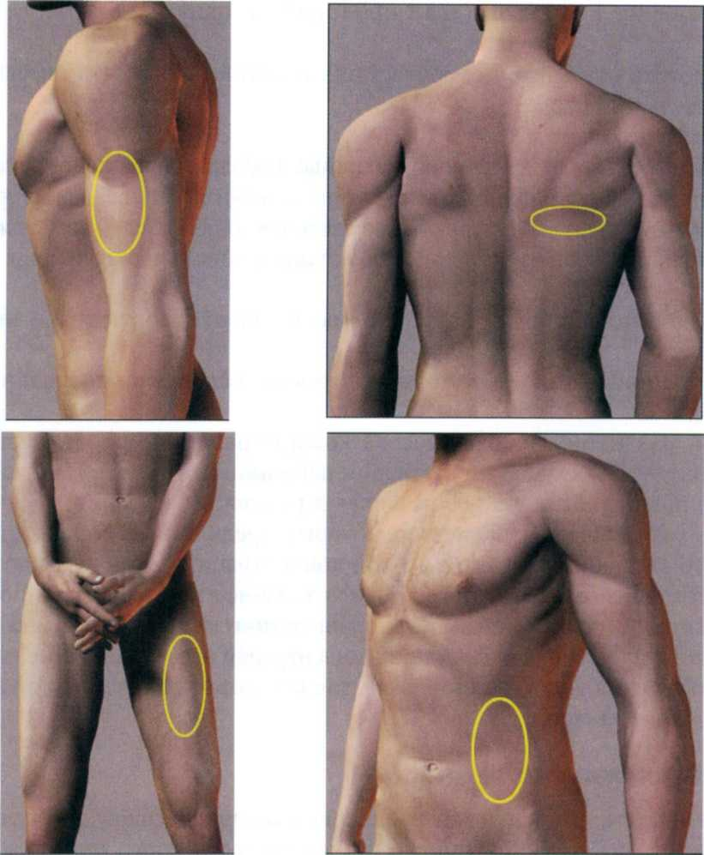Подкожные инъекции производят иглой самого малого диаметра на глубину 15 мм и вводят до 2 мл лекарственных препаратов, которые быстро всасываются в рыхлой подкожной клетчатке и не оказывают на неё вредного воздействия.
. Места введения.
Места введения:
- наружная поверхность плеча;
- подлопаточная область;
- передненаружная поверхность бедра;
- переднебоковая поверхность брюшной стенки.
В этих местах кожа легко захватывается в складку, и отсутствует опасность повреждения кровеносных сосудов, нервов и надкостницы.
Не рекомендуется производить инъекции:
- в места с отёчной подкожно-жировой клетчаткой;
в уплотнения от плохо рассосавшихся предыдущих инъекций.

ОЦЕНОЧНЫЙ ЛИСТ (ЧЕК-ЛИСТ) подкожной инъекции
№ |  | Форма | Отметка о
п/п | Перечень практических действий | предста вл ен и я | выполнении
 |  |  | да/нет
1. | Установить контакт с пациентом: поздороваться, | Выполнить /
 | представиться, обозначить свою роль | Сказать
2. | Попросить пациента представиться | Сказать
3. | Сверить ФИО пациента с медицинской | Сказать
 | документацией
4. | Сообщить пациенту о назначении врача | Сказать
5. | Убедиться в наличии у пациента добровольного | Сказать
 | информированного согласия на предстоящую
 | процедуру
6. | Объяснить ход и цель процедуры | Сказать
7. | Уточнить аллергический анамнез у пациента | Сказать
 | Подготовка к процедуре
8. | Предложить пациенту занять удобное положение на | Сказать
 | кушетке сидя или лежа
9. | Проверить герметичность упаковки и срок годности | Выполнить /
 | одноразового шприца и иглы | Сказать
10. | Проверить герметичность упаковки и срок годности | Выполнить /
 | иглы для инъекции | Сказать
11. | Проверить герметичность упаковки и срок годности | Выполнить /
 | одноразовых спиртовых салфеток | Сказать
12. | Взять упаковку с лекарственным препаратом, | Выполнить /
 | сверить его наименование с назначением врача, | Сказать
 | проверить дозировку, объем и срок годности
 | Выполнение процедуры
13. | Надеть средства защиты (маску одноразовую) | Выполнить
14. | Обработать руки гигиеническим способом | Сказать
15. | Надеть нестерильные перчатки | Выполнить
 | Вскрыть поочередно 4 стерильные упаковки с одноразовыми спиртовыми салфетками и не
16. | вынимая из упаковки оставить на манипуляционном | Выполнить
 | столе
17. | Взять ампулу с лекарственным средством в | Выполнить
 | доминантную руку, чтобы специально нанесенный
 | цветной маркер был обращен к аккредитуемому
18. | Прочитать на ампуле название препарата, объем и дозировку | Сказать

 | Встряхнуть ампулу, чтобы весь лекарственный |  |  | Выполнить
19.
 | препарат оказался в ее широкой части
20. | Обработать шейку ампулы первой спиртовой |  |  | Выполнить
 | салфеткой
21. | Обернуть этой же спиртовой салфеткой головку |  |  | Выполнить
 | ампулы
22. | Вскрыть ампулу резким движением пальцев руки "от |  |  | Выполнить
 | себя "
23. | Вскрытую ампулу с лекарственным средством |  |  | Выполнить
 | поставить на манипуляционный стол
24. | Спиртовую салфетку (внутри которой головка |  |  | Выполнить
 | ампулы) и упаковку от нее поместить в емкость для
 | медицинских отходов класса «Б»
25. | Вскрыть упаковку одноразового стерильного |  |  | Выполнить
 | шприца со стороны поршня
26. | Взяться за рукоятку поршня и обеспечить |  |  | Выполнить
 | соединение цилиндра шприца с иглой внутри
 | упаковки (не снимая колпачка с иглы)
27. | Взять собранный шприц из упаковки, снять |  |  | Выполнить
 | колпачок с иглы, придерживая иглу за канюлю
28. | Поместить колпачок из-под иглы в емкость для |  |  | Выполнить
 | медицинских отходов класса «А»
29. | Ввести иглу в ампулу, стоящую на столе и набрать |  |  | Выполнить
 | нужное количество препарата, избегая попадания
 | воздуха в цилиндр шприца
30. | Поместить пустую ампулу в емкость для |  |  | Выполнить
 | медицинских отходов класса «Б»
31. | Снять двумя пальцами одной руки иглу с цилиндра |  |  | Выполнить
 | шприца
32. | Поместить иглу в непрокалываемый контейнер |  |  | Выполнить
 | отходов касса «Б»
33. | Выложить шприц без иглы на стерильную |  |  | Выполнить
 | поверхность упаковки от шприца
34. | Вскрыть стерильную упаковку иглы для инъекции со |  |  | Выполнить
 | стороны канюли и взяв шприц, присоединить шприц
 | к канюле иглы
35. | Поместить упаковку от иглы в емкость для |  |  | Выполнить
 | медицинских отходов класса «А»
36. | Вытеснить воздух из шприца в колпачок до |  |  | Выполнить
 | появления первой капли из иглы
37. | Положить шприц с лекарственным препаратом в |  |  | выполнить
 | упаковку
38. | Попросить пациента освободить от одежды |  |  | Сказать
 | предполагаемое место инъекции
39. | Осмотреть и пропальпировать предполагаемое место |  |  | Выполнить
 | инъекции
40 | Обработать двукратно место инъекции 2 и  3 спиртовыми салфетками в одном направлении |  |  | Выполнить
41 | Использованные спиртовые салфетки и упаковки |  |  | Выполнить
 | поместить в емкость для отходов класса «Б»
42 | Снять колпачок с иглы и поместить его в емкость |  |  | Выполнить
 | для отходов класса «А»
43 | Собрать кожу пациента в месте инъекции одной |  |  | Выполнить
 | рукой в складку треугольной формы основанием
 | вниз
44 | Взять шприц доминантной рукой, придерживая |  |  | Выполнить
 | канюлю иглы указательным пальцем, срезом вверх
45 | Ввести иглу со шприцем быстрым движением под |  |  | Выполнить
 | углом 45° на 2/3 ее длины
46 | Медленно ввести лекарственный препарат в |  |  | Выполнить
 | подкожную жировую клетчатку
47 | Извлечь иглу, прижать к месту инъекции 4 |  |  | Выполнить
 | спиртовую салфетку, не отрывая руки с салфеткой,
 | слегка помассировать место введения
 | лекарственного препарата
 | Завершение процедуры
48 | Поместить спиртовую салфетку, использованную |  |  | Выполнить
 | при инъекции, в емкость для отходов класса «Б»
49 | Отсоединить иглу от шприца с помощью |  |  | Выполнить
 | иглосъемника и поместить в непрокалываемый
 | контейнер отходов класса «Б»
50 | Шприц в неразобранном виде поместить в емкость |  |  | Выполнить
 | для отходов класса «Б»
51 | Упаковку от шприца и упаковку от салфетки |  |  | Выполнить
 | поместить в емкость для медицинских отходов
 | класса «А»
52 | Обработать рабочую поверхность |  |  | Сказать
 | манипуляционного стола дезинфицирующими
 | салфетками двукратно с интервалом 15 минут
 | методом протирания.
53 | Салфетки поместить в емкость для медицинских |  |  | Сказать
 | отходов класса «Б»
54 | Снять перчатки |  |  | Вып олн ить
55 | Поместить перчатки в емкость для
 | отходов класса «Б» |  |  | Вып олн ить
56 | Снять медицинскую одноразовую маску |  |  | Выполнить
57 | Поместить маску в емкость для отходов
 | класса «Б» |  |  | Вып олн ить
58 | Обработать руки гигиеническим способом |  |  | Сказать
59 | Уточнить у пациента о его самочувствии |  |  | Сказать
60 | Сделать запись о результатах выполнения |  |  | Выполнить

Внутримышечная инъекция
В тех случаях, когда нужно получить более быстрый эффект, подкожное введение заменяют внутримышечным. Мышцы обладают более широкой сетью кровеносных и лимфатических сосудов, что создает условия для быстрого и полного всасывания лекарств. Производить внутримышечные инъекции следует в определённых местах тела, где имеется значительный слой мышечной ткани и близко не проходят крупные сосуды и нервные стволы. При внутримышечной инъекции создается депо, из которого лекарственное средство медленно всасывается в кровеносное русло, что поддерживает его необходимую концентрацию в организме, что особенно важно, например, применительно к антибиотикам.
Производить внутримышечные инъекции следует в определённых местах тела, где имеется значительный слой мышечной ткани и близко не подходят крупные сосуды и нервные стволы. Длина иглы зависит от толщины слоя подкожно-жировой клетчатки, т.к. необходимо, чтобы при введении игла прошла подкожную клетчатку и попала в толщу мышц. Так, при чрезмерно развитом подкожно-жировом слое следует отдать предпочтение игле длиной 60 мм, при умеренно развитом подкожно-жировом слое возможно воспользоваться иглой в 40 мм.
Места введения:
- мышцы ягодицы; мышцы плеча; дельтовидная мышца; мышцы бедра.

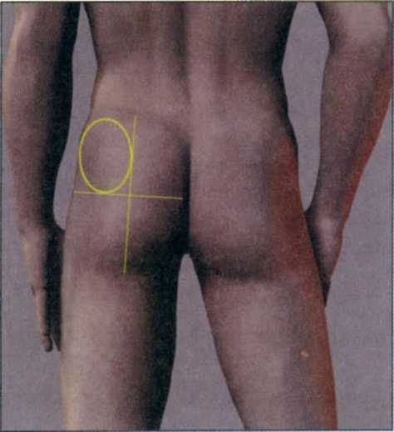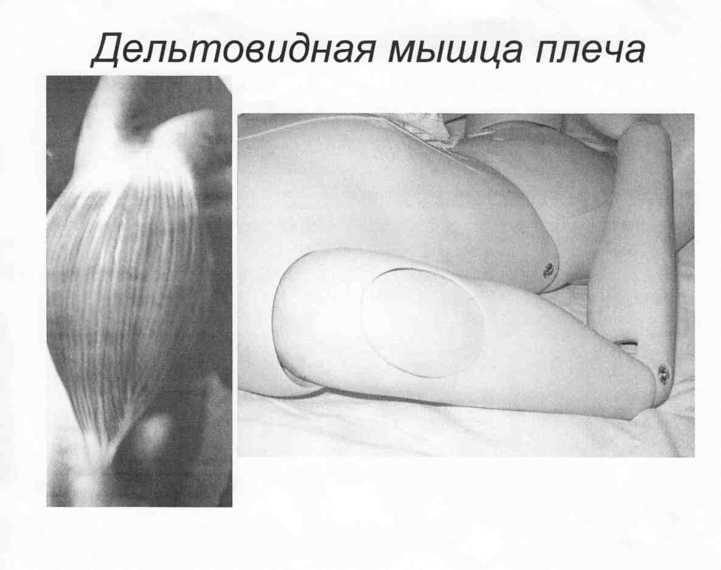

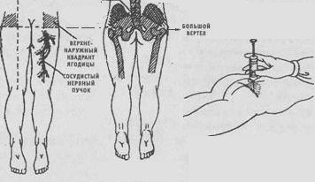

.
Для внутримышечных инъекций в ягодичную область используют только её верхненаружную часть.
Это обусловлено анатомическим строением тела человека. Именно данная область является максимально безопасным местом для выполнения внутримышечных инъекций. Следует помнить, что случайное попадание иглой в седалищный нерв может вызвать частичный или полный паралич конечности. Кроме того, рядом находятся кость (крестец) и крупные сосуды. У больных с дряблыми мышцами это место локализуется с трудом.
Положение пациента:
- на животе — пальцы ног повёрнуты внутрь
- на боку — нога, которая окажется сверху, согнута в бедре и колене, чтобы расслабить ягодичную мышцу.
7. Прощупать следующие анатомические образования:
- верхнюю заднюю подвздошную ость,
- большой вертел бедренной кости;
- провести одну линию перпендикулярно вниз от середины ости к середине подколенной ямки, другую — от вертела к позвоночнику (проекция седалищного нерва проходит несколько ниже горизонтальной линии вдоль перпендикуляра);

Внутримышечные инъекции можно делать и в дельтовидную мышцу плеча. Она легкодоступна, однако не очень хорошо развита у большинства пациентов. Её обычно используют для введения небольших количеств лекарственного препарата. Не рекомендуются внутримышечные инъекции в указанную мышцу младенцам и детям с ослабленными мышцами, а также следует учитывать потенциальную возможность повреждения лучевого, или локтевого нервов, или плечевой артерии. Инъекции вызывают меньший дискомфорт по сравнению с другими, а также меньшую вероятность нарушения кровообращения.

.
ОЦЕНОЧНЫЙ ЛИСТ (ЧЕК-ЛИСТ) внутримышечной инъекции.

№ п/п | Перечень практических действий | Форма  представлен ия | Отметка о  выполнении да/нет
1. | Установить контакт с пациентом: поздороваться,  представиться | Сказать
2. | Попросить пациента назвать ФИО, дату рождения для сверки данных с медицинской документацией | Сказать
3. | Сообщить пациенту о назначении врача, объяснить цель и ход процедуры | Сказать
4. | Уточнить у пациента аллергологический анамнез | Сказать
5. | Убедиться в наличии у пациента информированного добровольного согласия на предстоящую процедуру | Сказать
 | Подготовка к процедуре
6. | Предложить пациенту занять удобное положение, лежа на животе на кушетке, застеленной простыней одноразовой из нетканого материала | Сказать
7. | Проверить герметичность, визуальную целостность упаковок и срок годности стерильных одноразовых  медицинских изделий: шприца с иглой и иглы для инъекции, стерильных салфеток с кожным антисептиком | Выполнить  /Сказать
8. | Обработать руки гигиеническим способом кожным антисептиком и надеть перчатки медицинские нестерильные | Выполнить  / Сказать
9. | Вскрыть поочередно четыре стерильные салфетки с кожным антисептиком, не вынимая из упаковки, оставить  на манипуляционном столе | Выполнить
10. | Прочитать на ампуле название препарата, объем и дозировку, сверить с листом назначения, проверить целостность ампулы и срок годности | Выполнить  / Сказать
11. | Встряхнуть ампулу, чтобы весь лекарственный препарат оказался в ее широкой части | Выполнить
12. | Взять ампулу с лекарственным препаратом в доминантную руку, чтобы специально нанесенный цветной маркер был обращен к аккредитуемому | Выполнить
13. | Обработать шейку ампулы первой стерильной салфеткой с кожным антисептиком | Выполнить
14. | Обернуть этой же стерильной салфеткой с кожным  антисептиком головку ампулы | Выполнить
15. | Вскрыть ампулу резким движением пальцев руки «от себя» и вскрытую ампулу с лекарственным препаратом поставить на манипуляционный стол | Выполнить
16. | Стерильную салфетку с кожным антисептиком (внутри которой головка ампулы) поместить в емкость для медицинских отходов класса А | Выполнить

17. | Упаковку от стерильной салфетки с кожным антисептиком  поместить в емкость для медицинских отходов класса А | Выполнить
18. | Вскрыть упаковку одноразового стерильного шприца со  стороны поршня | Выполнить
19. | Взяться за рукоятку поршня и обеспечить соединение  цилиндра шприца с иглой внутри упаковки (не снимая колпачка с иглы) | Выполнить
20. | Взять собранный шприц из упаковки, снять колпачок с  иглы, придерживая ее за канюлю | Выполнить
21. | Поместить колпачок из-под иглы в емкость для  медицинских отходов класса А | Выполнить
22. | Ввести иглу в ампулу, стоящую на столе и набрать нужное количество препарата, переворачивая ампулу вверх широкой частью, чтобы избежать попадания воздуха в  цилиндр шприца | Выполнить
23. | Поместить пустую ампулу в емкость для медицинских  отходов класса А | Выполнить
24. | Снять двумя пальцами одной руки иглу с цилиндра  шприца | Выполнить
25. | Поместить иглу в емкость-контейнер для сбора острых  медицинских отходов класса Б | Выполнить
26. | Выложить шприц без иглы на стерильную поверхность  упаковки от шприца | Выполнить
27. | Вскрыть стерильную упаковку иглы для инъекции со  стороны канюли и, взяв шприц, присоединить его к канюле иглы | Выполнить
28. | Поместить упаковку от иглы в емкость для медицинских  отходов класса А | Выполнить
29. | Вытеснить воздух из шприца в колпачок до появления  первой капли из иглы | Выполнить
30. | Положить собранный шприц с лекарственным препаратом на внутреннюю стерильную поверхность упаковки от  шприца | Выполнить
 | Выполнение процедуры
31. | Попросить пациента освободить от одежды ягодичную область для инъекции (верхний наружный квадрант  ягодицы) | Сказать
32. | Осмотреть и пропальпировать предполагаемое место  инъекции | Выполнить
33. | Обработать место инъекции последовательно двумя стерильными салфетками с кожным антисептиком в одном  направлении от центра к периферии | Выполнить
34. | Поместить использованные стерильные салфетки с кожным антисептиком в емкость для медицинских отходов  класса Б | Выполнить
35. | Поместить упаковки от стерильных салфеток с кожным  антисептиком в емкость для медицинских отходов класса А | Выполнить
36. | Натянуть кожу пациента в месте инъекции большим и  указательным пальцами одной руки, а в другую руку взять | Выполнить

 | шприц, придерживая канюлю иглы
37. | Ввести иглу быстрым движением руки под углом 90° на 2/3 её длины | Выполнить  / Сказать
38. | Медленно ввести лекарственный препарат в мышцу | Выполнить
39. | Извлечь иглу, прижав к месту инъекции четвертую стерильную салфетку с кожным антисептиком, не отрывая руки с салфеткой, слегка помассировать место введения  лекарственного препарата | Выполнить
40. | Отсоединить иглу от шприца с помощью иглосъемника и поместить в емкость-контейнер для сбора острых  медицинских отходов класса Б | Выполнить
41. | Использованный шприц поместить в емкость для  медицинских отходов класса Б | Выполнить
42. | Убедиться в отсутствии наружного кровотечения в области инъекции | Сказать
43. | Уточнить у пациента о его самочувствии и сообщить об  окончание процедуры | Сказать
 | Завершение процедуры
44. | Поместить стерильную салфетку с кожным антисептиком, использованную при инъекции, в емкость для  медицинских отходов класса Б | Выполнить
45. | Упаковку от шприца и упаковку от стерильной салфетки с кожным антисептиком поместить в емкость для  медицинских отходов класса А | Выполнить
46. | Использованную простыню одноразовую из нетканого материала поместить в емкость для медицинских отходов  класса А | Сказать
47. | Обработать кушетку и рабочую поверхность манипуляционного стола дезинфицирующими салфетками  методом протирания согласно инструкции по применению | Сказать
48. | Поместить использованные дезинфицирующие салфетки в  емкость для медицинских отходов класса А | Сказать
49. | Снять перчатки медицинские нестерильные и поместить их  в емкость для медицинских отходов класса Б | Выполнить
50. | Обработать руки гигиеническим способом кожным  антисептиком | Сказать
51. | Сделать запись о результатах выполнения процедуры в  медицинской документации | Сказать

Примерные комментарии студента при выполнении практического навыка:
внутримышечное введение лекарственного препарата в ягодичную мышцу в процедурном кабинете

№ п/п | Перечень практических действий | Примерный текст комментариев
1. | Установить контакт с пациентом: поздороваться, представиться | «Здравствуйте! Меня зовут (ФИО). Я медицинская сестра /медицинский брат»
2. | Попросить пациента назвать ФИО, дату рождения для сверки данных с медицинской документацией | «Назовите, пожалуйста, Вашу фамилию, имя, отчество и дату рождения?»  Ответ: «Пациент называет ФИО и дату рождения»  «Данные с медицинской документацией совпадают»
3. | Сообщить пациенту о назначении врача, объяснить цель и ход процедуры | «По назначению врача я введу лекарственный препарат (указать наименование в соответствии условием) внутримышечно (верхний наружный квадрант ягодицы). Процедура проводится в положении лежа на животе на кушетке. В течение процедуры прошу Вас не  шевелиться и сообщать мне о любых изменениях Вашего самочувствия»
4. | Уточнить у пациента аллергологический анамнез | «У вас есть аллергия на данный лекарственный препарат?»  «У пациента нет аллергии на данный лекарственный препарат»
5. | Убедиться в наличии у пациента информированного добровольного согласия на предстоящую процедуру | «Есть ли у Вас возражения на выполнение данной процедуры?»  Ответ: «Возражений у пациента на выполнение процедуры нет, инструкцию по подготовке к процедуре соблюдал»
6. | Предложить пациенту занять удобное положение, лежа на животе на кушетке, застеленной простыней одноразовой из нетканого материала | «Займите удобное положение на кушетке лежа на животе или я могу вам в этом помочь»
7. | Проверить герметичность, визуальную целостность упаковок и срок годности стерильных одноразовых медицинских изделий: одноразового шприца с иглой и иглы для инъекции, стерильных салфеток с кожным антисептиком | «Герметичность и визуальная целостность упаковок стерильных одноразовых медицинских изделий: одноразового шприца с иглой и иглы для инъекции, стерильных салфеток с кожным антисептиком не нарушена. Срок годности  стерильных одноразовых медицинских изделий соответствует сроку хранения»
8. | Обработать руки гигиеническим способом кожным антисептиком и надеть перчатки медицинские  нестерильные | «Обрабатываю руки гигиеническим способом кожным антисептиком»
10. | Прочитать на ампуле название препарата, объем и дозировку, сверить с листом назначения, проверить целостность ампулы и срок годности | «Название лекарственного препарата, объем, процентная концентрация и дозировка соответствуют листу назначений. Целостность ампулы не нарушена. Срок  годности соответствует сроку хранения»

31. | Попросить пациента освободить от одежды ягодичную область для  инъекции (верхний наружный квадрант ягодицы) | «Освободите от одежды ягодичную область для инъекции или я могу вам в этом помочь»
37. | Ввести иглу быстрым движением руки  под углом 90⁰ на 2/3 её длины | «Ввожу иглу быстрым движением руки под  углом 90⁰ на 2/3 её длины»
42. | Убедиться в отсутствии наружного кровотечения в области инъекции | «Наружное кровотечение в области инъекции отсутствует»
43. | Уточнить у пациента о его самочувствии и сообщить об окончание процедуры | «Как Вы себя чувствуете? Пациент чувствует себя удовлетворительно. Процедура окончена, Вы можете одеться и  уйти»
46. | Использованную простыню одноразовую из нетканого материала  поместить в емкость для медицинских отходов класса А | «Использованную простыню одноразовую из нетканого материала помещаю в емкость для медицинских отходов класса А
47. | Обработать кушетку и рабочую поверхность манипуляционного стола дезинфицирующими салфетками | «Обрабатываю кушетку и рабочую поверхность манипуляционного стола дезинфицирующими салфетками методом  протирания»
48. | Поместить использованные  дезинфицирующие салфетки в емкость для медицинских отходов класса А | «Помещаю использованные  дезинфицирующие салфетки в емкость для медицинских отходов класса А»
50. | Обработать руки гигиеническим  способом кожным антисептиком | «Обрабатываю руки гигиеническим  способом кожным антисептиком»
51. | Сделать запись о результатах выполнения процедуры в медицинской  документации | «Делаю запись о выполненной процедуре в соответствующей медицинской  документации»

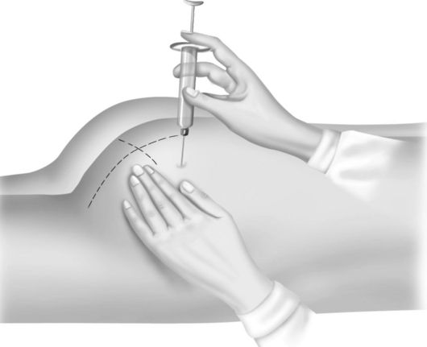

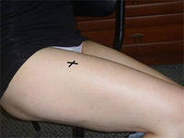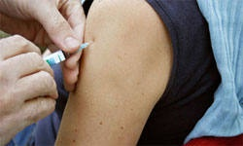

ФРОНТАЛЬНЫЙ ОПРОС
( Задания для определения исходного уровня знаний – умений).
1.Назовите парентеральные пути лекарственных препаратов (в/к, п/к, в/м,в/в, в/а, в полость).
2.Какой ёмкостью приготовите шприц для подкожного введения?(1мл.2 мл. 5 мл.)
3.Как определить цену деления на шприце? (Находим на цилиндре шпица ближайшую к подыгольному конусу цифру, количество миллилитров, и делим на число делений на цилиндре (между этой цифрой и подыгольным конусом).
4.Дайте определение понятию асептика (комплекс профилактических мероприятий, направленный на предупреждение попадания микроорганизмов в рану).
5.Положение пациента при внутримышечной инъекции? (Лёжа на животе или на боку)
6.Назовите анатомические области для подкожной инъекции (наружная поверхность плеча; подлопаточная область; подлопаточная область; передненаружная поверхность бедра; переднебоковая поверхность брюшной стенки).
7.Назовите правила разведения антибиотиков при разведении 1:1 и 1:2. (При разведении антибиотиков 1:1- на каждые 100 тыс. Ед. антибиотика приходится 1мл растворителя, при разведении 1:2- на каждые100 тыс. Ед. антибиотика приходится 0,5 мл растворителя).
8.Назовите регламентирующий документ, обеспечивающий обработку изделий медицинского назначения одноразового применения. (МУ 3.1.2313-08 "Требования к обеззараживанию, уничтожению и утилизации шприцев инъекционных однократного применения").
9. Сколько мг преднизолона в 1 мл? (30 мг.)
10. Сколько мг лазикса в 1 мл. (10 мг.)
11. Сколько единиц действия гепарина в 1 мл. (5000 ЕД )
12.Назовите нормативный документ, регламентирующий этапы деконтаминации многоразового инструментария. ОСТ 42-21-2-85 «Дезинфекция и стерилизация изделий медицинского назначения. Методы, средства, режимы»..
13.максимальное введение лекарственного препарата внутримышечно ( 10 мл.)
14. максимальное введение лекарственного препарата подкожно ( 2мл.)
15..Назовите анатомические области для внутримышечной инъекции?( мышцы ягодицы; мышцы плеча; дельтовидная мышца; мышцы бедра).
16..Назовите анатомическую область для внутримышечной инъекции мышцы ягодицы;( верхне наружный квадрант ягодицы)
17.Назовите угол наклона иглы при внутрикожной инъекции ? ( 5 град)
18.максимальное введение лекарственного препарата внутримышечно?( 10 мл.)
19.Назовите угол наклона иглы при внутримышечной инъекции ? ( 90 град)

20. Назовите не рекомендуемые места введения лекарственного препарата. (в места с отёчной подкожно-жировой клетчаткой,
в уплотнения от плохо рассосавшихся предыдущих инъекций).
21.Назовите угол наклона иглы при подкожной инъекции?( 45 град.) 22.Назовите растворители для разведения антибиотиков (0,9% раствор хлорида натрия (физиологический раствор), вода для инъекций0,25% или 0,5% раствор новокаина).
23. Почему не рекомендуют делать внутримышечную инъекцию в положении стоя? ( риск поломки иглы)

Ситуационные задачи
Ситуационная задача №1
Медсестра пригласила пациента в процедурный кабинет для выполнения в/м инъекции. Пациент попросил делать ему инъекцию в положении стоя, т.к. ему тяжело ложиться на кушетку. Медсестра уступила просьбам пациента.
Задание:
Оцените действия медсестры.

Ситуационная задача № 2

Пациенту назначены инъекции антибиотика по 1 000 000 ЕД. В процедурном есть флаконы по 500 000 ЕД. Медсестра взяла 2 флакона, развела антибиотик, добавив в каждый флакон по 2,5 мл раствора новокаина (0,25% раствор), набрала в один шприц и выполнила в/м инъекцию.
Задание:
Оцените действия медсестры.

Ситуационная задача № 3

Медсестра пригласила пациента в процедурный кабинет для выполнения в/м инъекции. Пациент попросил сделать ему инъекцию в плечо. Медсестра выполнила просьбу пациента.
Задание:
Оцените действия медсестры.

Ситуационная задача № 4

Пациентке назначены п/к инъекции. В процедурном кабинете она попросила медсестру сделать инъекцию в ягодичную область. Медсестра сделала инъекцию в верхне-наружный квадрант ягодицы.
Задание:
Оцените действия медсестры

Ситуационная задача № 5
Медсестра пригласила пациента М. в процедурный кабинет, достала из холодильника лекарственный препарат, сверила название лекарственного препарата с листом назначения, выполнила п/к инъекцию.
Задание:
Оцените действия медсестры.
Ситуационная задача № 6

Медсестра пригласила пациента К. в процедурный кабинет для выполнения в/к инъекции. Выполнив инъекцию, медсестра приложила к месту инъекции спиртовую салфетку, спросила пациента о самочувствии.
Задание:
. Оцените действия медсестры.

Ситуационная задача № 7

Медсестра по назначению врача приготовила шприц с лекарственным препаратом для п/к инъекции. При осмотре места для инъекции на плече она увидела гиперемию и отек кожных покровов.
Задание:
Как должна поступить медсестра в такой ситуации?

Ситуационная задача № 8

Пациенту назначен антибиотик 1 000 000 ЕД. Медсестра развела 1 000 000 ЕД в 2 мл воды для инъекций, набрала в шприц и приготовилась выполнить в/м инъекцию.
Задание:
Оцените действия медсестры.

Ситуационная задача № 9
Медсестра пригласила пациента в процедурный кабинет для выполнения в/м инъекции. Пациент попросил сделать ему инъекцию в бедро. Медсестра выполнила просьбу пациента.
Задание.
Оцените действия медсестры.

Ситуационная задача № 10

Пациентке назначены в/м инъекции. В процедурном кабинете медсестра перед тем, как сделать инъекцию в ягодичную область пропальпировала болезненное уплотнение в верхне-наружном квадранте ягодичной области слева.
Задание:
. Что должна предпринять медсестра?

Ответы на ситуационные задачи.

Задача 1.
Медсестра поступила неправильно. Внутримышечные инъекции следует выполнять, когда пациент лежит.

Задача 2.
Медсестра правильно развела антибиотик и сделала инъекцию в соответствии с назначением.

Задача 3.
Просьбу пациента можно выполнить, выбрав дельтовидную мышцу для введения лекарственного средства при условии - если объем лек. средства не более 2 мл.

Задача 4.
Просьбу можно выполнить и сделать п/к инъекцию по всем правилам (место, размер иглы и угол наклона иглы).

Задача 5.
Медицинская сестра допустила ошибку, лекарственное средство после холодильника надо было согреть.

Задача 6.
Медсестра допустила ошибку: после в/к инъекции место инъекции не обрабатывают спиртовой салфеткой

Задача 7.
Медсестра должна выбрать другое место для выполнения инъекции.

Задача 8.
Медсестра развела антибиотик в малом объеме растворителя. Для 1000000 ЕД следует брать не менее 5 мл растворителя.

Задача 9.
Медсестра может выполнить в/м инъекцию в бедро при соблюдении всех правил выполнения инъекции.

Задача 10.
Обнаружив уплотнение в предполагаемом месте инъекции, следует выбрать другое место для выполнения инъекции.

ТЕСТЫ
Техника выполнения в/м, п/к, в/к инъекций.
(выбрать 1 правильный ответ)

1.Угол наклона иглы при внутрикожной инъекции (в град.)
А) 90
Б) 45
В) 5
Г) не имеет значения
2.Анатомической областью для внутримышечного введения
лекарственных препаратов является:
А) подлопаточная область
Б) внутренняя поверхность предплечья
В) передняя брюшная стенка
Г) верхненаружный квадрант ягодицы
3. Вместимость шприца для введения препарата внутримышечно:
А)5 мл
В)1 мл
Б) 2 мл
Г) 0,5мл
4.Анатомическая область для введения препарата внутрикожно:
A) дельтовидная мышца
Б) наружная поверхность плеча
B) передняя боковая поверхность брюшной стенки
Г) средняя треть внутренней поверхности предплечья
5.Для выполнения в/м инъекции необходимо взять иглу:
A) 15мм
Б) 40мм
B)20мм
Г) не имеет значения
6.Самое частое осложнение при внутримышечной инъекции
А) абсцесс
Б) повреждение нервных стволов
В) инфильтрат
Г) крапивница
7.Внутрикожно вводят:
А) антибиотики
Б) масляные растворы
В) вакцины
Г) наркотические средства
8. Игла при подкожной инъекции вводится под улом
А)45град.
Б)90град.
В) 5град.
Г) 60град.
9.Игла при внутримышечной инъекции вводится под углом
А) 60град.
Б)90град.
В) 5 град..
Г) 45град.
10. Установить соответствие:
Инъекция | Угол введения иглы
А - в/к | а) 45 градусов
Б – п/к | б) 30 градусов
В- в/м | в) 5 градусов
 | г) 90 градусов

Ответы к тесту:
«Техника выполнения в/к, п/к, в/м инъекций»
1.В
2.Г
3.А.
4.Г.
5.Б
6. В.
7.В.
8. А.
9. Б.
10. А-в; Б-а; В-г

КАРТА ЭКСПЕРТНОЙ ОЦЕНКИ ДЛЯ ПРЕПОДАВАТЕЛЯ
№ | Ф.И.О. | Внешний вид | Фронтальный опрос | Манипуляция | Ситуационная задача | Тест-контроль | ИТОГ
Дата проведения занятия _________________ Преподаватель

